ATIVIDADE DE AMPLIAÇÃO 10
Pirâmide de Quéops

NOME: ______________________________________N.º: ______ TURMA: _________ DATA: ____________

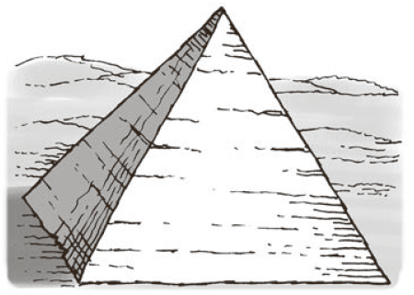
- Lê o texto. Depois, calcula.
As pirâmides foram construídas pelos Egípcios há milhares de anos como túmulo dos faraós.
A Pirâmide de Quéops é uma das mais famosas. É uma pirâmide cujas faces são triângulos isósceles iguais e a sua base é um quadrado com 230 metros de lado.
A sua altura inicial era de 146,61 metros, mas, devido à erosão, foi-se desgastando e atualmente, mede menos 975 cm de altura.
Atualmente, qual é a altura da Pirâmide de Quéops?
- Com as medidas que constam no texto, e sabendo que a altura de cada face lateral da pirâmide é igual a 186,33 metros, calcula a área total da Pirâmide de Quéops quando foi construída.

A área da Pirâmide de Quéops é igual a:________ m².

- Assinala o caminho mais curto para chegar à câmara funerária. Depois, responde.
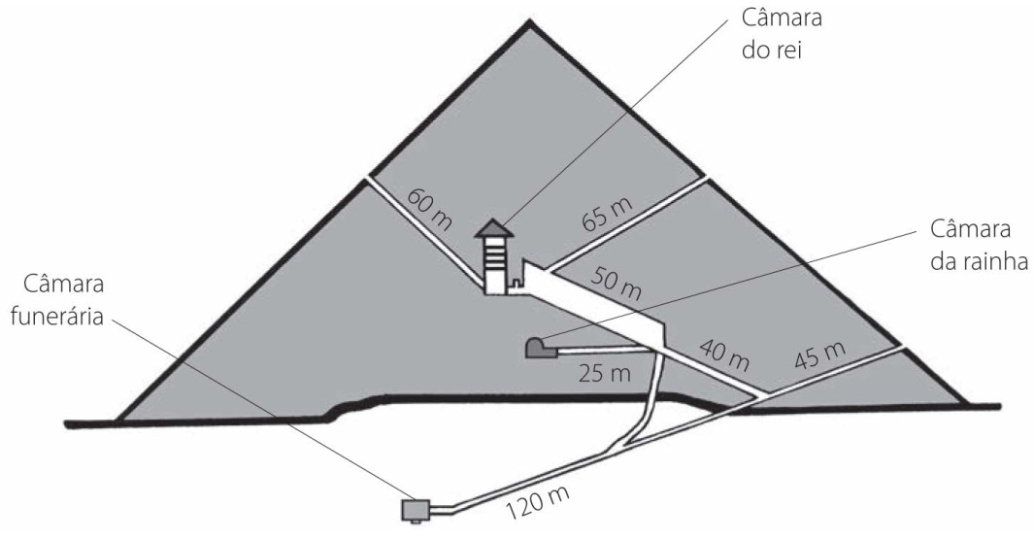
Quantos metros percorreste?___________ .

